EXMO. SR. PRESIDENTE DA CÂMARA MUNICIPAL DE SUMARÉ,

Indico ao Excelentíssimo Senhor Prefeito Municipal que tome as devidas providências junto ao setor competente, no sentido de proceder a pintura de sinalização do solo e colocação de placas de sinalização de trânsito na Rua Mario Paijão, no cruzamento com a Rua Vicente Rodrigues, no bairro Bom Retiro, em Sumaré/SP.
A indicação se faz necessária, visto a ausência de sinalização adequada no local, conforme podemos notar nas fotos abaixo, o que aumenta significativamente o risco de acidentes naquela região.

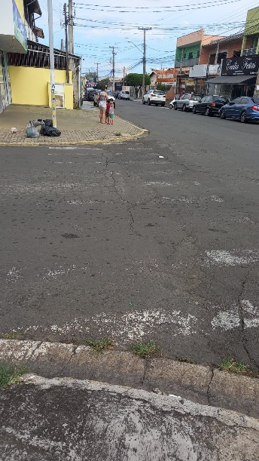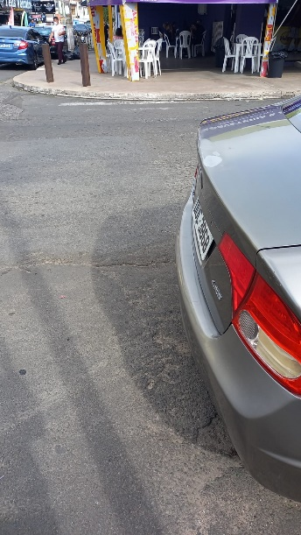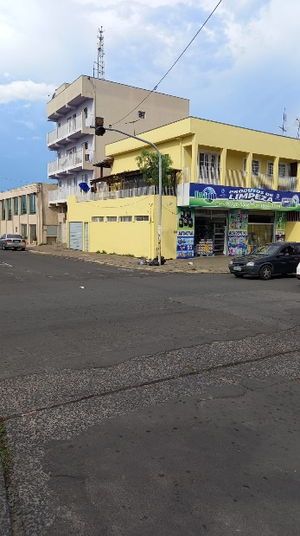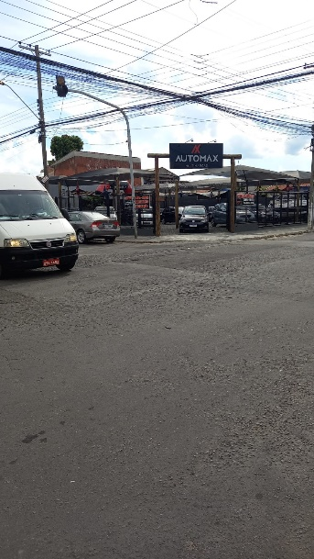

Certo da apreciação de Vossa Excelência, antecipo meus agradecimentos.

Sala das Sessões, 17 de janeiro de 2022.

SILVIO C. COLTRO
VEREADOR
Partido Liberal – PL

